Аннотация.

В статье рассмотрена одна из форм построения кроссвордов. Идея в простоте и узнаваемости. Предлагаю тематические кроссворды для 9 класса. В газете «Физика» в номере 15 за 2005 год была опубликована моя статья «Физика и лирика». В ней была рассмотрена идея физического «морского боя».

Ключевые слова.

Кроссворд, морской бой, 9 класс.

В. Н. Соколов, parta@front.ru
МБОУООШ с. Новые Забалки Городищенского района Пензенской области

Физический «морской бой».

Предлагаю одну из форм построения кроссвордов. Он легко воспринимается учениками и прост для учителя. Вопросы подобраны таким образом, что все ответы можно найти на страницах учебника: «Физика. 9 кл. А.В. Перышкин, Е.М. Гутник». [1]
Указание.
Нарисуйте квадрат со стороной десять клеток. Вверху по горизонтали над квадратом запишите буквы от А до К, (кроме Ё и Й), а слева от квадрата по вертикали сверху вниз запишите числа от 1 до 10. Ответы записывайте сверху вниз. Начало слова в клетке с первой координатой, а конец слова в клетке со второй координатой. Рисунок 1.
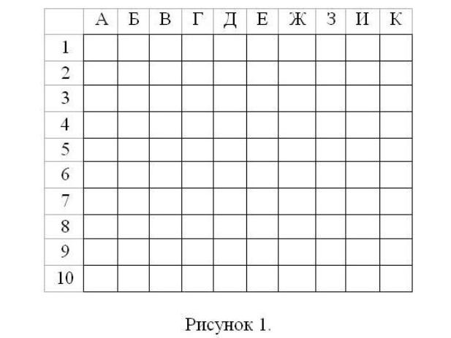

Кроссворд для учащихся 9 класса по материалу темы "Законы движения тел".
А5-А8. Единица измерения перемещения.
Б6-Б10. Величина, измеряемая в секундах.
В1-В7. … отсчета.
Г2-Г10. Быстрота изменения скорости.
Д4-Д8. Тело, размерами которого можно пренебречь.
Е5-Е8. Длина траектории.
Ж3-Ж10. Быстрота движения.
З3-З10. Автор гелиоцентрической модели.
И3-И8. Диаграмма, изображающая показатели движения.
К3-К7. Третья планета от Солнца.

Прочтите ключевое слово в строке А7-К7.
Таблица ответов приведена на рисунке 2.
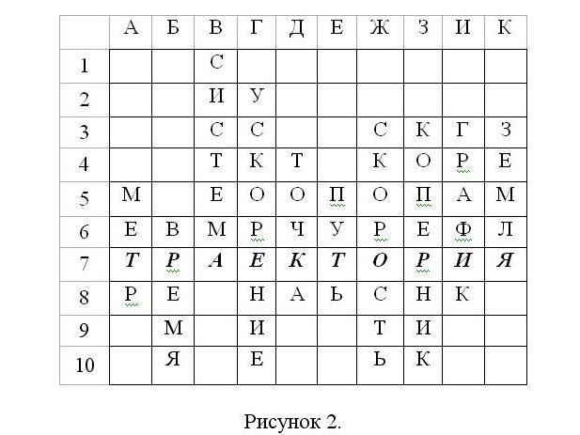

Кроссворд для учащихся 9 класса по материалу темы "Законы взаимодействия тел".

А1-А7. Ускорение свободного …
Б1-Б6. Автор трех законов механики.
В3-В8. Средство передвижения в космосе.
Г2-Г8. Первый космонавт.
Д2-Д10. Всемирное тяготение другими словами.
Е1-Е6. Планета, открытая «на кончике пера».
Ж3-Ж9. Ученый, руководивший созданием первой ракеты.
З6-З10. Часть ракеты.
И3-И8. Название космического корабля.
К1-К7. Произведение массы и скорости.

Прочтите ключевое слово в строке А6-К6.
Таблица ответов приведена на рисунке 3.

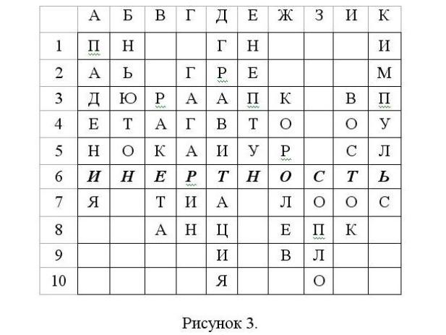

Кроссворд для учащихся 9 класса по материалу темы "Механические колебания и волны".

А1-А10. Колебания с частотой больше 20000 раз в секунду.
Б4-Б10. Твердое тело, совершающее колебания около неподвижной точки.
В5-В9. Колебания, распространяющиеся в пространстве.
Г1-Г8. Явление совпадения собственной частоты и частоты вынуждающей силы.
Д3-Д5. Никто его не видывал, а слышать – всякий слыхивал,
Без тела, а живет оно, без языка – кричит.
Е5-Е10. Одна из характеристик звука.
Ж4-Ж9. Промежуток времени, через который движение повторяется.
З3-З9. Число колебаний в единицу времени.
И1-И9. Наибольшее отклонение от положения равновесия.
К4-К7. Величина, равная одному колебанию в секунду.

Прочтите ключевое слово в строке А5-К5.
Таблица ответов приведена на рисунке 4.

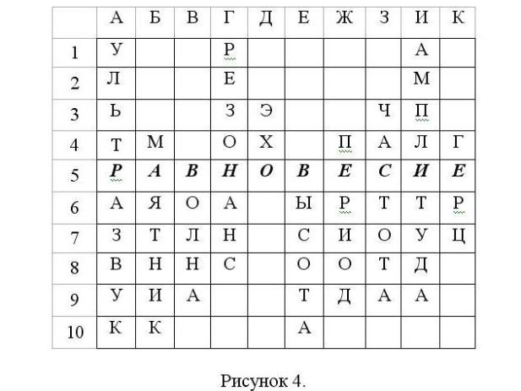

Кроссворд для учащихся 9 класса по материалу темы "Электромагнитное поле".

А3-А10. Автор теории электромагнитного поля.
Б4-Б8. Изобретатель радио.
В3-В6. Учёный, получивший электромагнитные волны.
Г3-Г7. Единица силы тока.
Д2-Д9. Характеристика магнитного поля.
Е3-Е7. Единица магнитной индукции.
Ж5-Ж9. Частица света.
З2-З8. Несколько витков изолированного проводника.
И5-И8. Русский ученый, принимавший участие в разработке
генераторов электрический энергии.
К2-К8. Ученый, открывший явление электромагнитной индукции.

Прочтите ключевое слово в строке А5-К5.
Таблица ответов приведена на рисунке 5.

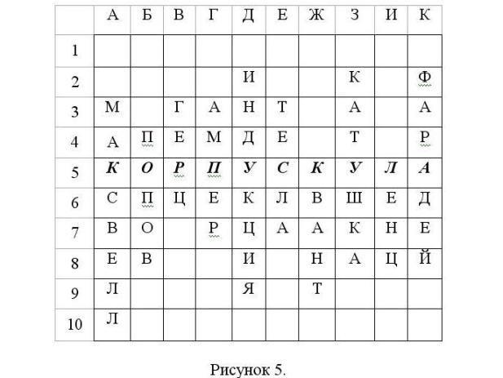

Кроссворд для учащихся 9 класса по материалу темы "Строение атома и атомного ядра".

А3-А9. Устройство для осуществления управляемой ядерной реакции.
Б5-Б10. Общее название для протона и нейтрона.
В1-В9. Ученый, открывший радиоактивность.
Г2-Г10. Гамма-...
Д5-Д10. Самопроизвольное превращение одного химического элемента в другой.
Е2-Е9. Ученый, открывший закон о взаимосвязи массы и энергии.
Ж4-Ж10. Разновидности химического элемента,
которые отличаются массой атомных ядер.
З5-З9. Элементарная частица, имеющая дробный заряд.
И3-И9. Город, в котором была построена первая атомная электростанция.
К3-К6. Единица поглощенной дозы излучения.

Прочтите ключевое слово в строке А6-К6.
Таблица ответов приведена на рисунке 6.
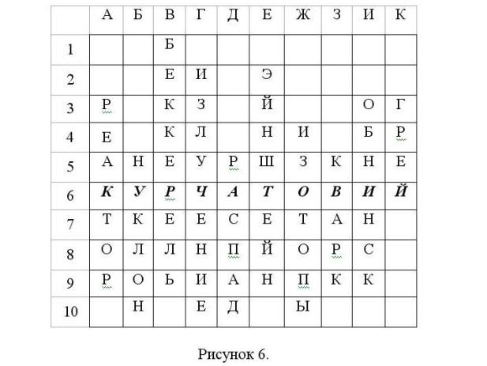

Литература.
1. Пёрышкин А.В., Гутник Е.М. Физика. 9 класс: учеб. для общеобразоват. учреждений. М.: Дрофа, 2011.

В. Н. Соколов, parta@front.ru
442340 Пензенская обл. Городищенский р-н,
с. Новые Забалки, ул. Молодёжная, 19.

Соколов Валерий Николаевич, учитель физики высшей категории, окончил ПГПУ им. В.Г. Белинского в 1993 году. Активный участник Интернет-сообществ.
Идея использовать кроссворды в стиле морского боя пришла в 2003 году. Через год я представил кроссворды для 7-9 классов на фестивале педагогических идей «Открытый урок». После этого были подготовлены несколько кроссвордов для внеклассной работы. В газете «Физика» в номере 15 за 2005 год была опубликована статья «Физика и лирика», а в номере 14 за 2008 год «Лирика и физика - головоломка с физическими текстами». В 2008 году я стал победителем Всероссийского конкурса лучших учителей. Последние 5 лет я был увлечён методикой использования файлов компьютерной поддержки на уроках физики. Итогом стала победа в областном конкурсе «Педагогическая инициатива» с работой «Использование нетбука на уроках физики в условиях сельской школы».

